# Manual Técnico

**SICHF**

**VERSION 1 .0**

**Samuel Mateo Tejero Varon Laura Sofia Linares Piñeros**

# Tabla De Contenidos

Objetivo 3

Objetivo Generales 3

Introducción 3

Descripción Del Sistema 4

Aplicativo Web 4

¿Qué es? 4

Instalación 4

Ejecución 8

1. Instalación de Node.Js 8

¿Qué es? 8

Instalación 8

1. Instalación de Visual Studio Code 14

¿Qué es? 14

Instalación 14

Ejecución 16

Auto Close Tag 17

Code Runner 17

ES7 React/Redux/GraphQL/React-Native snippets 18

Paste JSON as Code 18

Simple React Snippets 18

Thunder Client 19

Instalación de Base de datos (SICHF) 19

Instalación de Aplicativo Web (SICHF) 20

Aplicativo Móvil (SICHF) 22

Diccionario de base de datos ……………………………………………………………………………………29

Despliegue del aplicativo web sichf………………………………………………………………………….32

# Objetivo

* Desarrollar un sistema de información web para la gestión de procesos administrativos y ventas online en la tienda **Happy Feets**, que mejore la eficiencia operativa, optimice la atención al cliente y ofrezca una experiencia de compra satisfactoria.

# Objetivo Generales

* Implementar un sistema de registro y login que permita a los usuarios crear cuentas de manera rápida y segura, mejorando la experiencia del cliente al facilitar el acceso a sus datos y preferencias
* Desarrollar un módulo eficiente para gestionar facturas que permita a los usuarios visualizar, descargar y administrar sus facturas de compra, garantizando un proceso transparente y claro en las transacciones.
* Implementar un carrito de compras intuitivo que permita a los usuarios agregar, modificar y eliminar productos antes de realizar la compra, mejorando así la experiencia de compra en línea.
* Desarrollar funcionalidades para gestionar proveedores y categorías, lo que permitirá a la tienda organizar mejor su inventario y relaciones comerciales, facilitando la reposición de productos y el análisis de ventas.
* Crear un dashboard que ofrezca a los administradores una visión clara y concisa de las métricas clave de rendimiento, como ventas, inventario y comportamiento del cliente, permitiendo una toma de decisiones más informada.

# Introducción

* El sistema de información web para la tienda Happy Feets tiene como objetivo mejorar la eficiencia operativa y la experiencia de compra en línea. Integrará funcionalidades esenciales como registro de usuarios, gestión de productos y pedidos, y un dashboard informativo. Este enfoque permitirá optimizar la atención al cliente, facilitando interacciones rápidas y efectivas, y asegurando un servicio excepcional que fomente relaciones duraderas con los clientes.

## Descripción Del Sistema

## Aplicativo Web

## ¿Qué es?

# Instalación de xampp

Paquete de software libre, consiste principalmente en el sistema de gestión de base de datos MYSQL, el servidor web apache y los intérpretes para lenguajes de script PHP. Xampp viene configurado por defecto con todas las opciones activadas

## Instalación

1. Entramos en el apartado de descargas de la página oficial de Xampp en donde nos mostrará varias opciones de descarga, le daremos click en la primera opción.

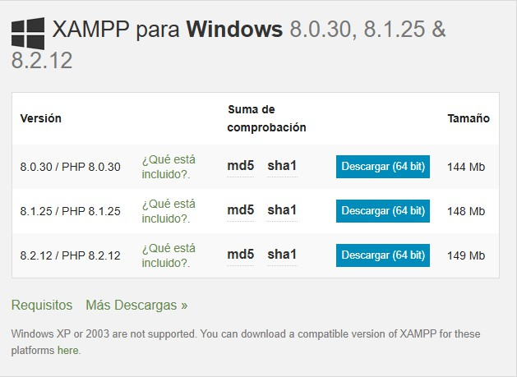

1. Nos abrirá una ventana en donde nos indica en donde queremos descargar el

instalador, damos click en Guardar.

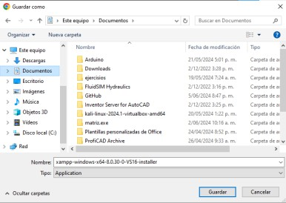

1. Esperamos a que el instalador se descargue completamente en nuestro dispositivo.

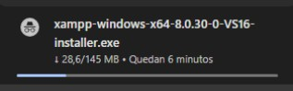

1. Una vez descargado damos doble click en el instalador, nos abrirá una ventana para

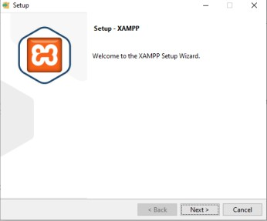proceder con la instalación. Next

1. Seleccionamos los componentes a instalar, en este caso lo dejamos todos predeterminados. Next.

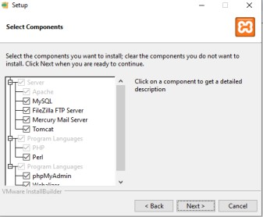

1. Next

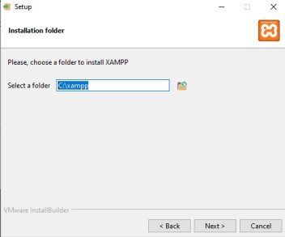

1. Next.

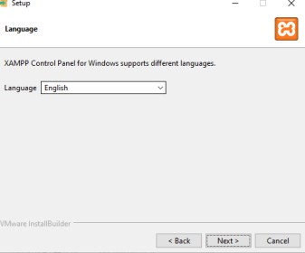

1. Esperamos a que se complete la instalación.

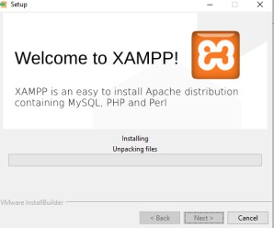

1. Damos click en Finish para completar la instalación

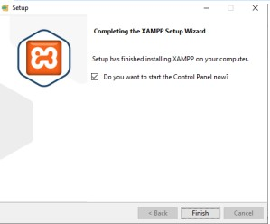

## Ejecución

Al completar se nos abrirá la siguiente ventana, en esta debemos iniciar Apache y Mysql para poder utilizar sin problemas el sistema de información web SICHF.

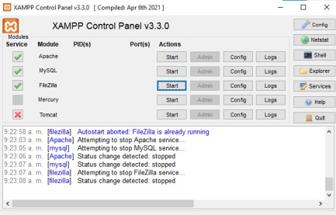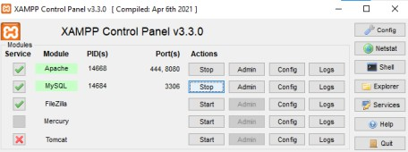

# Instalación de Node.Js

## ¿Qué es?

Node js, es un entorno de ejecución JavaScript de código abierto y multiplataforma que se utiliza para desarrollar aplicaciones escalables del lado del servidor y de red. Está basado en el motor de ejecución JavaScript V8 de Google Chrome. El procesamiento de una solicitud con Node.

## Instalación

1. Nos dirigimos a la página oficial de Node.js



1. Damos click en el botón “Download Node.js (LTS)”, nos aparecerá la pestaña de

gestor de archivos donde el lugar donde se instalará

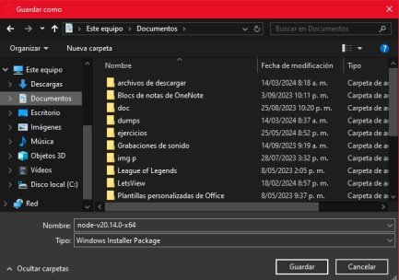

1. Seleccionamos Guardar y se iniciará la descarga

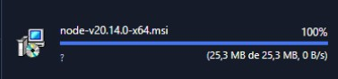

1. Ejecutamos nuestro archivo

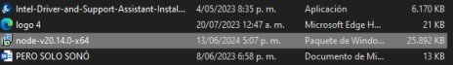

1. Se abrirá el instalador y damos click en “Next”

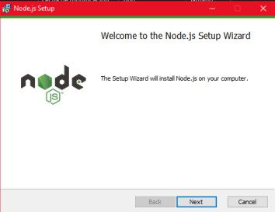

1. Nos aparecerá las licencias donde tenemos que darle click en la casilla de verificación y seguido en Next

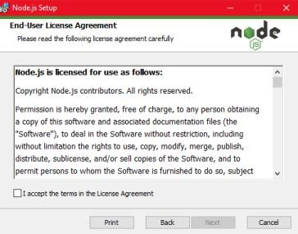

1. Nos aparecerá en qué lugar se instalará el archivo, damos click en Next

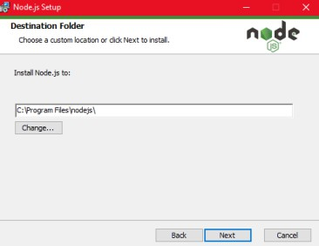

1. Nos aparecerán los módulos a instalar, dejamos tal cual parece y damos click

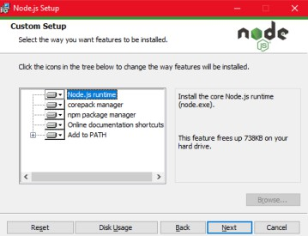

1. Nos aparecerá la opción para escoger si queremos instalar las herramientas para compilar módulos nativos de manera automática

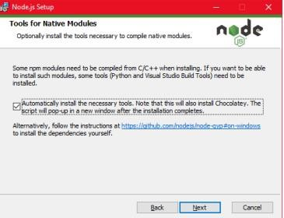

1. Daremos click en el botón install que nos aparecerá

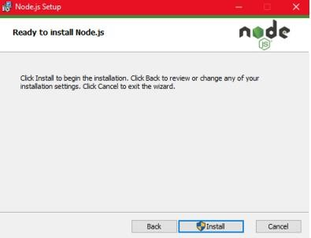

1. Esperamos la instalación

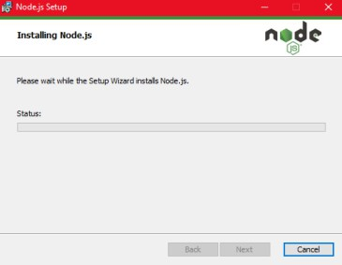

1. Al completar la instalación daremos en el botón Finish

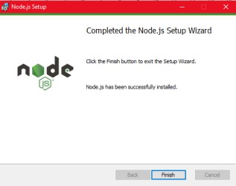

1. Nos abrirá el cmd donde nos indica que presionemos una letra (Dos veces)

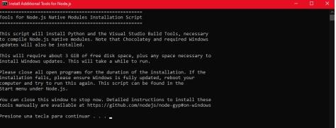

1. Se nos iniciara la instalación de las herramientas

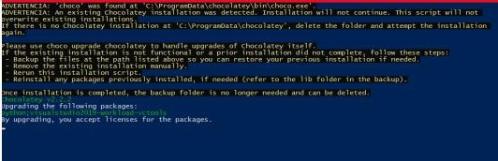

1. Al finalizar ya nos quedará instalado en Node.js

# Instalación de Visual Studio Code

## ¿Qué es?

Es un editor de código fuente desarrollado por Microsoft para Windows, Linux, macOS y Web. Incluye soporte para la depuración, control integrado de Git, resaltado de sintaxis, finalización inteligente de código, fragmentos y refactorización de código.

## Instalación

1. **Entramos a la página oficial de VSC en donde tendremos varias opciones de**

descarga, elegimos la opción de Windows.

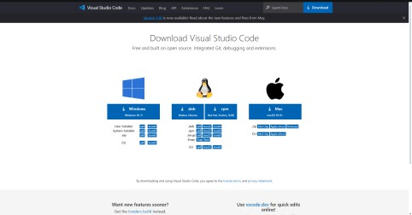

1. Elegimos en que parte de nuestro dispositivo queremos descargar el instalador. Guardar

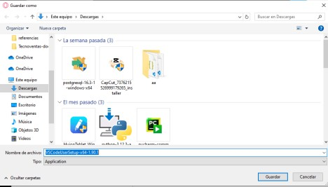

1. Una vez descargado abrimos el instalador, nos abrirá una ventana en donde tendremos que aceptar la licencia. Siguiente



1. Seleccionamos las tareas adicionales, en este caso dejamos las predeterminadas

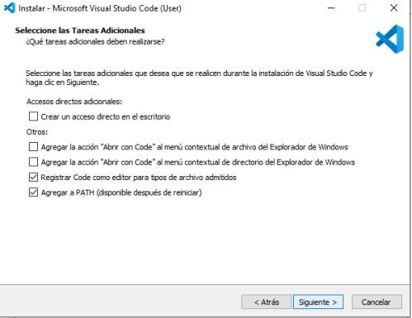

1. Esperamos a que se complete la instalación, al estar finalizada nos abrirá una ventana en donde tendremos que dar click en Finish.

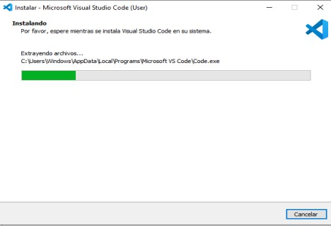

## Ejecución

Vista previa de VSC

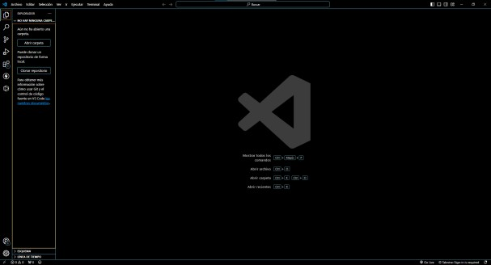

Se deben instalar las siguientes extensiones:

## Auto Close Tag

* + Auto Close Tag es una extensión sencilla pero potente que cierra automáticamente las etiquetas HTML a medida que escribe, ahorrándote tiempo y reduciendo la posibilidad de errores. Se puede configurar para trabajar con varios lenguajes como HTML, XML,

JSX, e

incluso lenguajes personalizados.

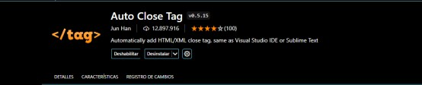

## Code Runner

* + La extensión Code Runner proporciona una forma cómoda de ejecutar rápidamente fragmentos de código o archivos completos en varios lenguajes de programación desde Visual Studio Code.

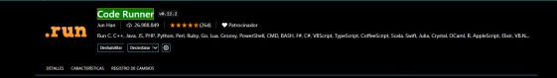

## ES7 React/Redux/GraphQL/React-Native snippets

* + Esta es una de las extensiones más populares para React, que aglutina diversas ayudas en el código de componentes React y de muchas tecnologías de su ecosistema, como React Native o Redux.



## Paste JSON as Code

* + Una herramienta gratuita que permite utilizar datos JSON en Visual Studio.



## Simple React Snippets

* + Esta simple extensión proporciona acciones de refactorización de JSX para desarrolladores de React. Extrae el elemento JSX a un archivo o función. También es compatible con las intaxis TypeScript y TSX. Esta extensión funciona bien con clases, funciones y funciones de flecha.



## Thunder Client

* + Una extensión que nos permite realizar peticiones HTTP al más puro estilo PostMan. Una extensión que sin duda te recomiendo si eres desarrollador web Backend y deseas testear/consumir diferentes tipos de APIs.



# Instalación de Base de datos (SICHF)

1. Descargar en un archivo comprimido los archivos del repositorio (documentación Proyecto)
2. Descomprimir repositorio
3. 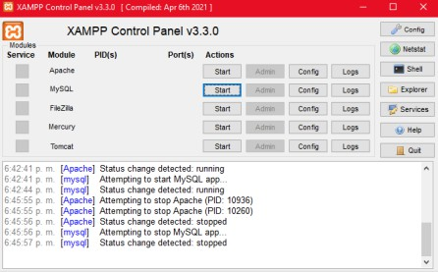Abrir XAMPP
4. Iniciar servidor local MySQL

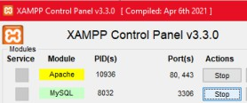

# Instalación de Aplicativo Web (SICHF)

1. Entramos al repositorio de GitHub SICHF

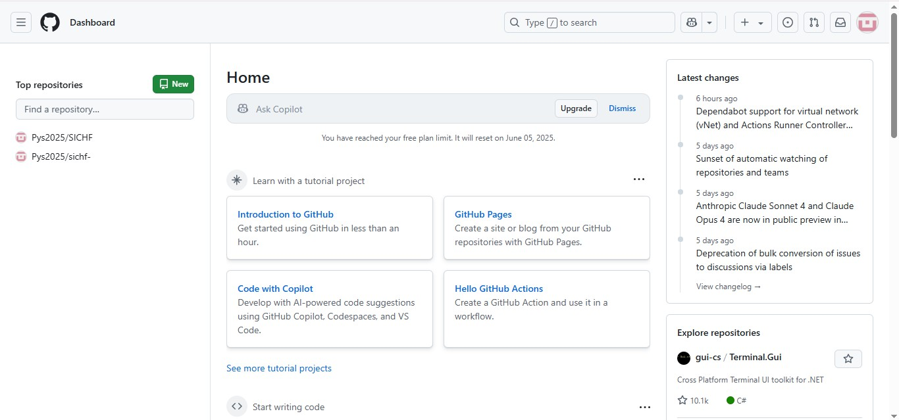

1. Damos Click en Code y descargamos el ZIP

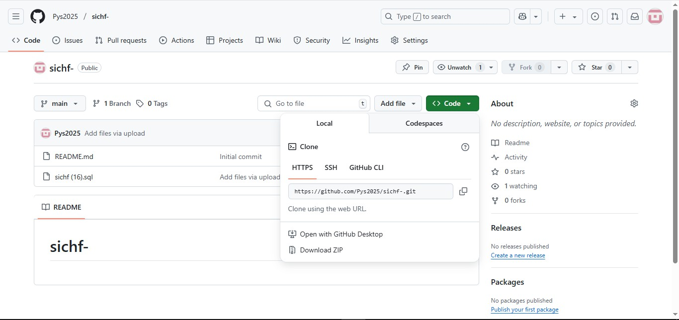

1. Una vez descargado, movemos el archivo ZIP a C:\xampp\htdocs

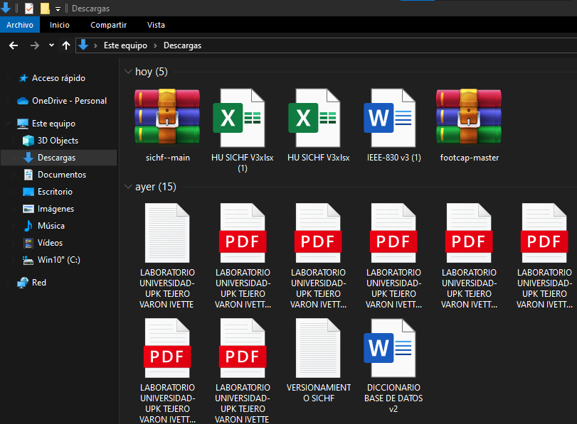

1. Hacemos click derecho y “Extraer aqui”

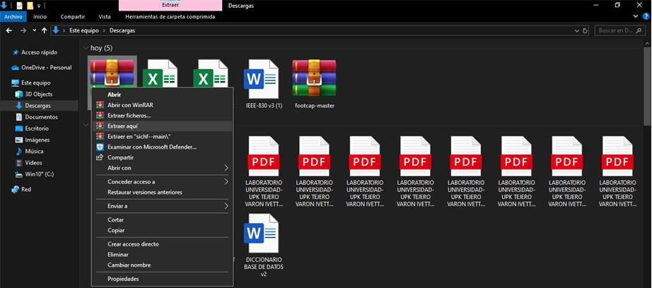

1. Se nos creará una carpeta con el mismo nombre de nuestro ZIP, podemos eliminar

este mismo después de su extracción.

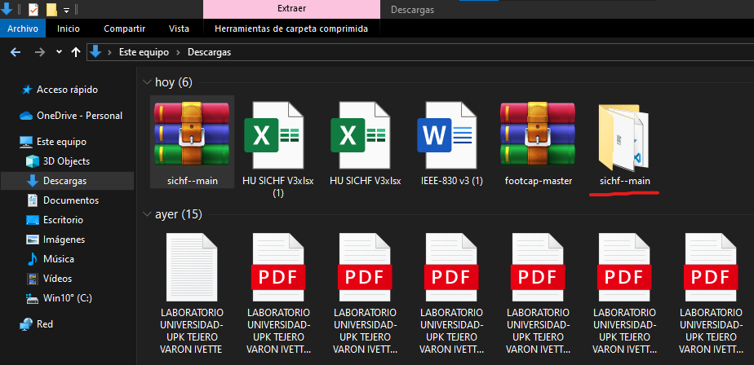

# Aplicativo Móvil (SICHF)

1. Ir a configuración del dispositivo móvil



1. Ir a "Acerca del teléfono "

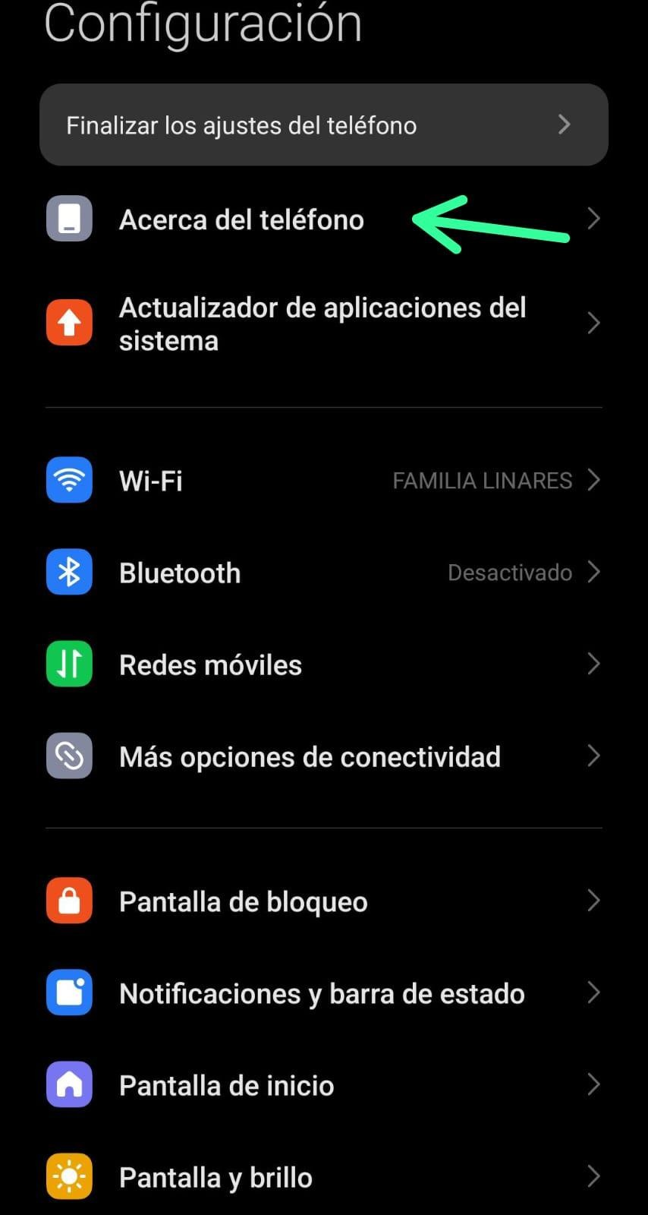

1. Presionar 5 veces el apartado de "Versión del sistema operativo", saldrá un mensaje de "Modo desarrollador"

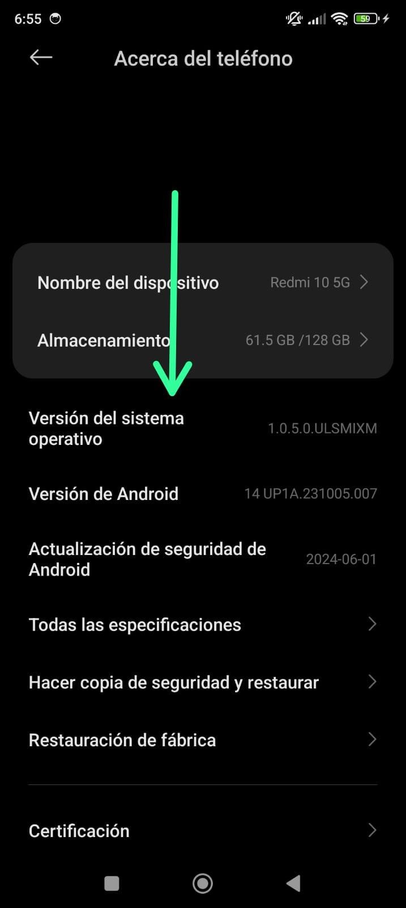

1. Ir a "Ajustes adicionales" en la parte inferior de las configuraciónes

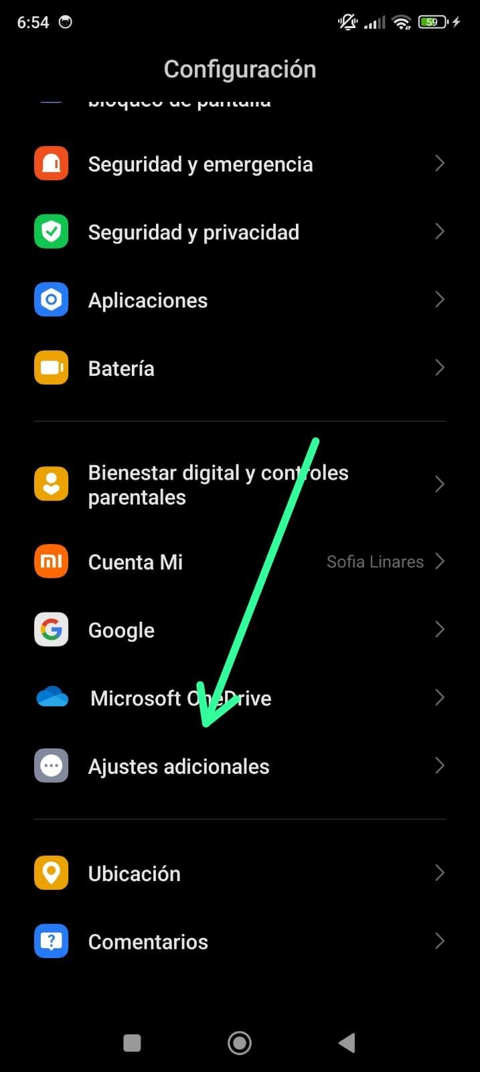

1. presionar "opciones de desarrollador"

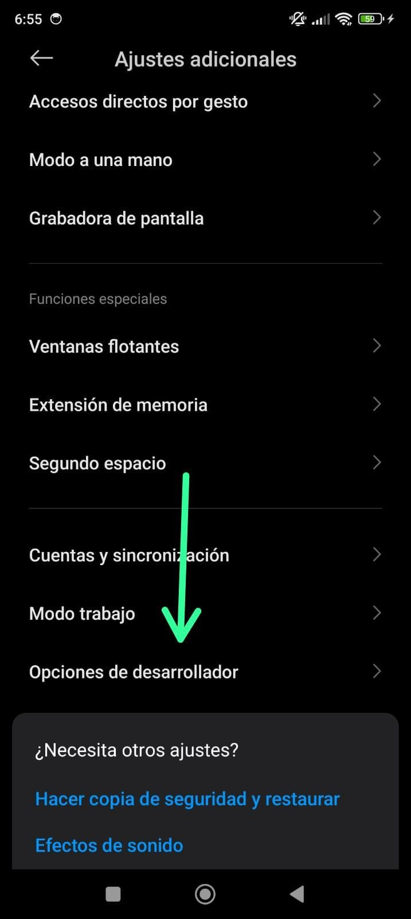

1. Dirigirnos en la parte inferior donde dice "Depuración por USB" esto para que la APK se nos instale por cable

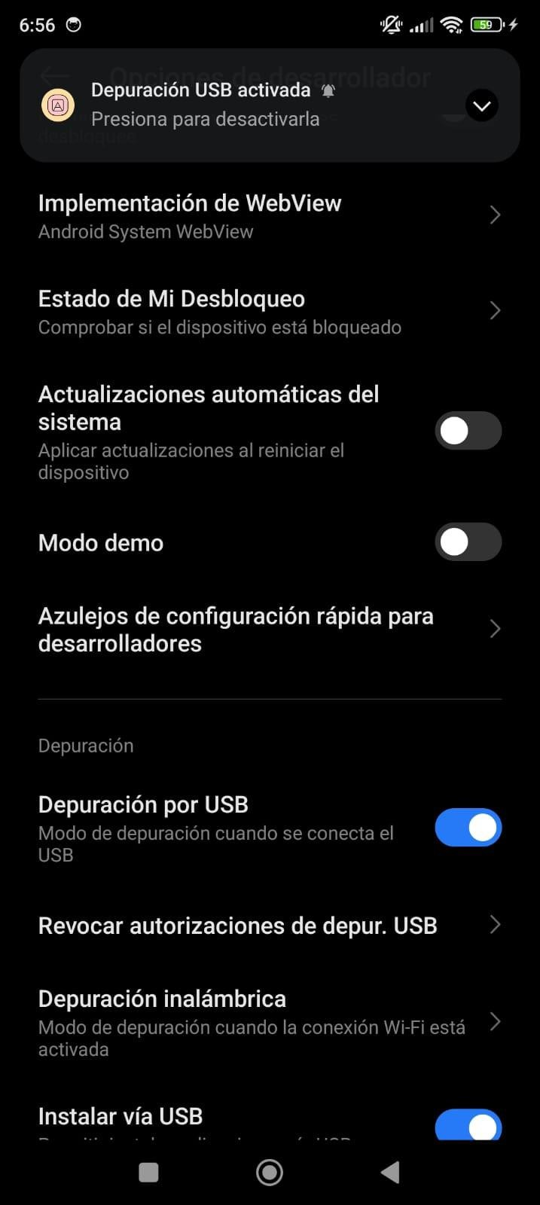

1. Se abrirá está alerta donde nos indica que la depuración por USB es muy delicada y peligrosa por la razón en que se podrían filtrar información información sensible del dispositivo donde se está depurando

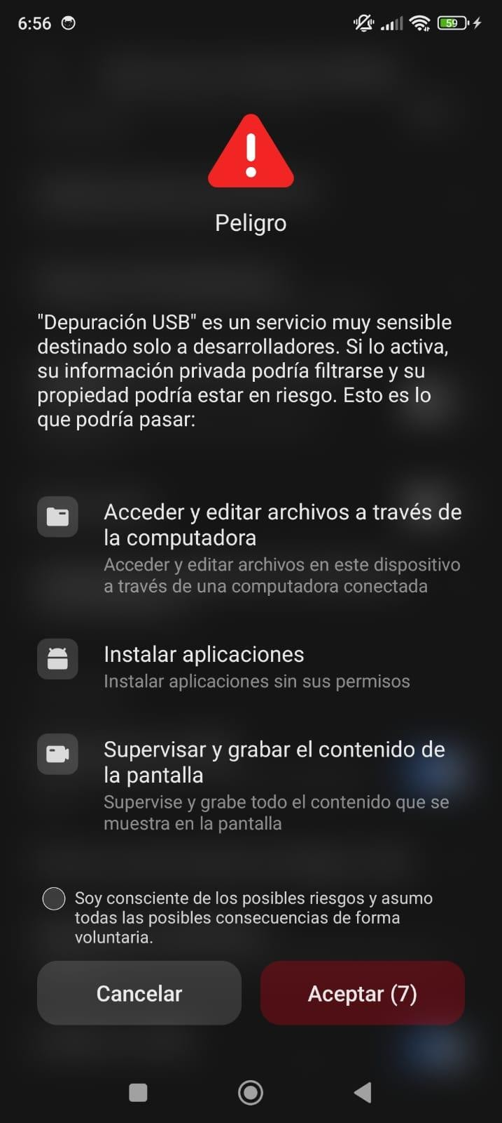

1. Desde la computadora donde está el código se presionará "Run app" esto hará que la aplicación depure en el aplicativo móvil de forma inmediata

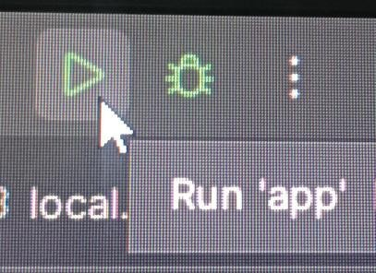

1. Finalmente, el APK se habrá instalado en su aplicativo móvil, listo para usarlo

## Diccionario de base de datos

## Después del proceso de instalación podemos obtener el diccionario de datos mediante los

## siguientes pasos.

## Seleccionamos la base de datos la cual queremos obtener el diccionario de datos

## 

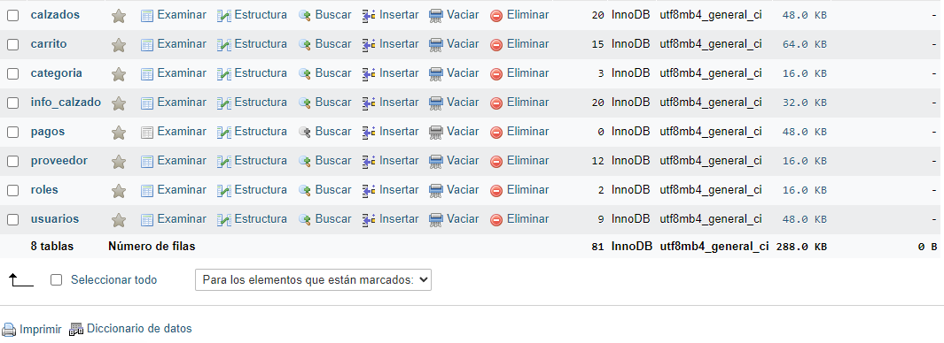

1. Luego le damos click en el link de Diccionario de datos, nos deberá aparecer el

correspondiente diccionario de datos y una opción para imprimir

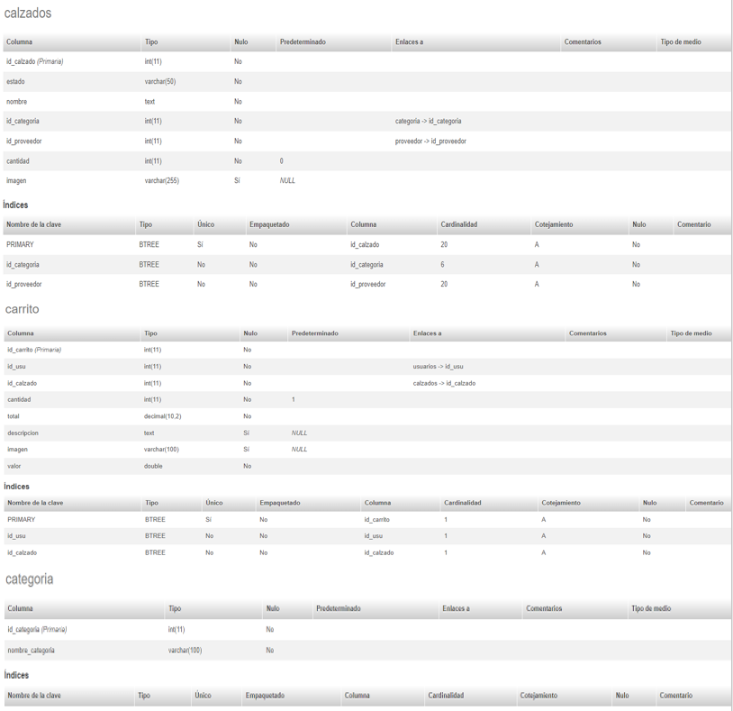

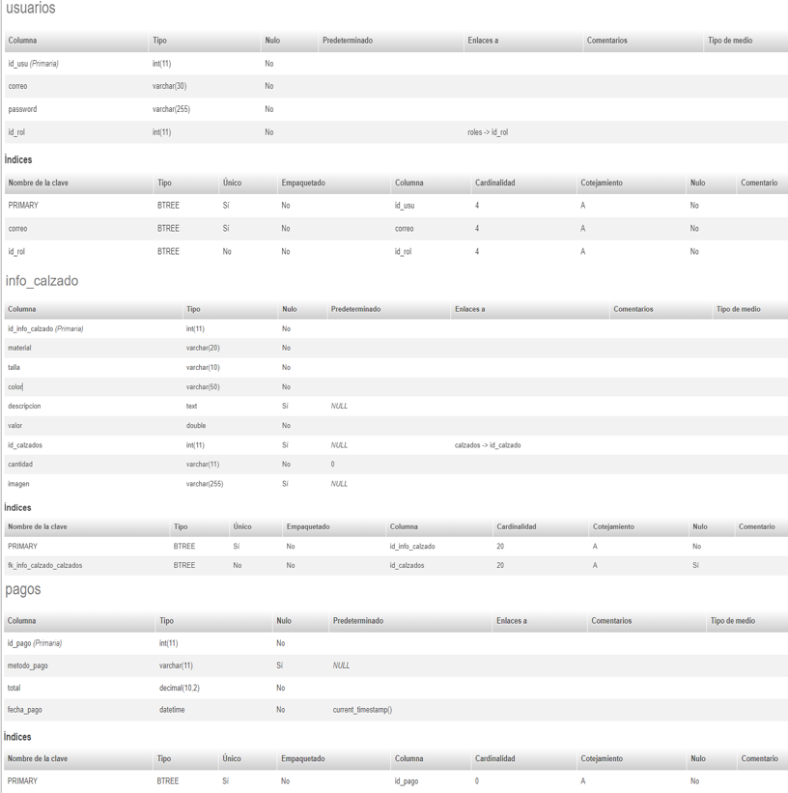

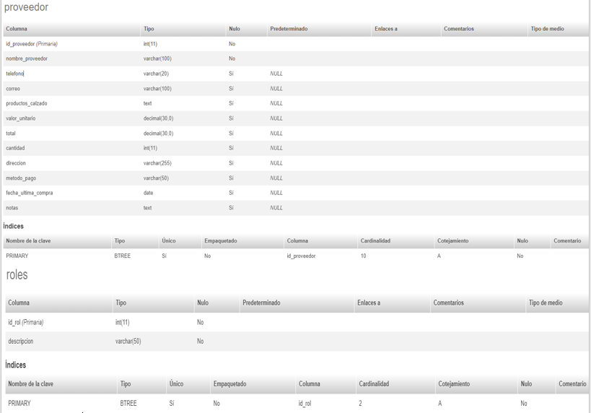

## Despliegue de aplicativo web sichf